Workshop infographics testVersie 1.0 12-10-15

Doel:
Het verbreden van je kennis van ondersteunende programma’s te gebruiken bij het vak O&O

Deel 1
Onderzoek naar het gebruik van infographics bij het vak O&O -> verwerken in een eigen infographic

Deel 2
Ontwerp van een infographic aan de hand van een specifieke site met templates

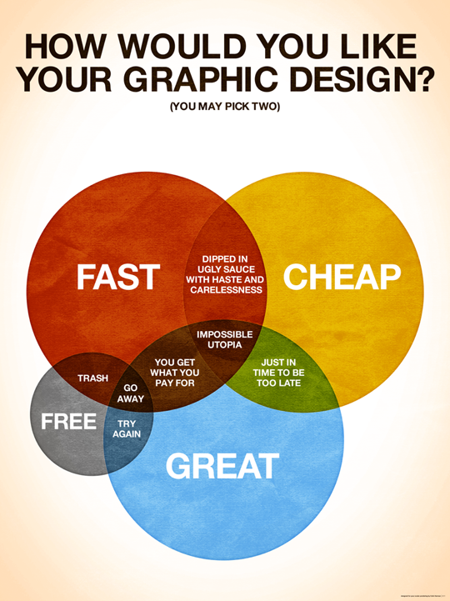
Figuur 1; Infographic voorbeeld

Deel 1 (1,5 uur, schatting)
De workshop van vandaag is opgedeeld in 2 stukjes; een onderzoekje, en het tekenen van een infographic.

Stap 1:
Je gaat in groepen van 2 of 3 een kort onderzoekje doen naar het gebruik van infographics bij de projecten van O&O.

Je gaat van tevoren een aantal vragen onderzoeken;

- Welke soorten infographics bestaan er?
- Waar kun je ze voor gebruiken? (en waarom eigenlijk?)
- Hoe maak je een infographic? (zelf maken vs. programma gebruiken?)
- Hoe past het gebruik van infographics binnen het vak O&O?
- Voordelen/nadelen?
- In welke fasen van een project is het gebruik handig?

Stap 2:
Je gaat nu een infographic proberen te tekenen op een A-3 papier. Deze infographic moet de 8 kernwaarden van het Technasium laten zien. Deze kun je terugvinden op de site: https://www.technasium.nl/talentontwikkeling

Je kunt gebruik maken van potlood, stiften, etc.

Deel 2 (1,5 uur, schatting)
In deel 2 van de opdracht gaan jullie kijken naar de volgende website met templates voor infographics:

www.easel.ly

- Je gaat met behulp van deze website een infographic ontwerpen.
- Kies een onderwerp. Het onderwerp MOET in ieder geval iets met onderzoek of ontwerp te maken hebben, in de breedste zin van het vak, bijvoorbeeld;
  - De 8 kernwaarden van O&O
  - Hoe ziet een ontwerpproces eruit?
  - Hoe wordt een auto ontworpen?
  - Wat is biomimicry?
  - Hoe wordt je architect/een willekeurig ander O&O beroep?
  - Onderzoek naar de ingrediënten van een hamburger van Mac Donalds
  - Hoe komt het dat je niet sneller kunt gaan dan het licht?
  - Wat is brandwerende kleding?
  - Wat is grafisch ontwerp?
  - Een handleiding voor de website www.easel.ly
  - …?

Het mag dus niet gaan over je hobby, of je huisdier etc. Probeer ook een onderwerp te kiezen waar je denkt wel een infographic bij kunt maken.
- Maak eerst een overzicht van wat je hiervoor nodig hebt.
- Kies een geschikte template en ga hiermee aan de slag.
- Je print deze uit op A-3, dan gaan we ze ophangen en kijken hoe duidelijk ze zijn.

Laatste half uur:
Alle posters worden opgehangen en vergeleken. De docent bespreekt de resultaten met de groep.
- Waarom is de één beter dan de ander?

